Муниципальное дошкольное образовательное учреждение детский сад № 98

Педсовет на тему:
«Развитие творческих способностей дошкольников»

Подготовила: старший воспитатель Крамар О.Н.

Г. Рыбинск
Февраль 2017

Педсовет № 4
Тема: «Развитие творческих способностей дошкольников»
В форме деловой игры
Цель: Совершенствование профессионального мастерства, формирование у педагогов потребность в творчестве,
Задачи:
- Взаимное обогащение педагогическими знаниями о творческом воспитании личности ребенка
- Поддержать атмосферу заинтересованности, поиска, творческих решений;
- Поиск новых, нетрадиционных форм и методов работы с детьми;
- развивать находчивость, сообразительность, нестандартность мышления.

Оснащение: проектор, ноутбук, грамоты, листы бумаги, фломастеры, краски, карандаши, газета, скрепка для бумаг, зубная щетка, картотеки творческих игр.

Повестка дня:
Выполнение решений предыдущего педсовета.
- Вступление. Понятие творческие способности.
- Деловая игра «Творчество – не удел гениев»
- Презентация проектов.
- Итоги тематического контроля.
- Подведение итогов конкурса картотек «Творчество, креативность, фантазия».
- Разное.
- Принятие решения.

Подготовка к педсовету:
1.Изучение научно - методической литературы по данной проблеме.
2.Проведение тематического контроля «Состояние работы педагогического коллектива по развитию творческих способностей дошкольников»
3.Проведение конкурса картотек «Творчество, креативность, фантазия».
4.Просмотр педагогической деятельности воспитателей.
5. Реализация творческих проектов.
6.Выставка детских работ в группах.

Ход педсовета:

- Сообщение о выполнении решения предыдущего педсовета. Утверждены показатели эффективности деятельности педагога. Педагоги регулярно включают в план воспитательно-образовательной работы с дошкольниками работу по изучению ПДД. Продолжают создавать в ДОУ условия для познавательного развития детей в области основ безопасности дорожного движения, соответственно их возрасту.

1Вступление
В дошкольном периоде детства закладываются основы развития личности и формируются творческие способности. Педагоги-практики отмечают, что если ребенок талантлив, он талантлив во многих сферах. Это говорит о том, что способности, проявляющиеся в одном виде деятельности, качественно влияют на развитие других.
Дошкольный возраст — благоприятный период для развития творчества. Именно в это время происходят прогрессивные изменения во многих сферах, совершенствуются психические процессы (внимание, память, восприятие, мышление, речь, воображение), активно развиваются личностные качества, а на их основе — способности и склонности.
В дошкольном возрасте у ребенка появляется ряд черт, характеризующих его как творца. Это проявление активности и инициативы в применении уже освоенных приемов работы по отношению к новому содержанию, нахождение оригинальных способов решения поставленных задач, использование разных видов преобразований и т.п.
В исполнительских видах деятельности (пении, рисовании, играх-драматизациях, танцах) развитие способности к творчеству идет от подражания взрослому к попытке самостоятельного переноса приобретенного опыта в повседневную жизнь, а затем и к творческой инициативе.
К числу творческих способностей следует отнести богатое воображение, эмоциональность, нешаблонность мышления, критический взгляд на вещи, умение обобщать факты, осмысливать их, делать выводы, выдвигать новые решения и идеи, целеустремленность, волю, упорство и настойчивость, активность жизненной позиции и т.п.
С детьми старшего дошкольного возраста проводилась диагностика развития уровня воображения. Попробуйте себя на месте детей.
«Сейчас ты будешь дорисовывать волшебные фигурки. Волшебные они потому, что каждую фигурку можно дорисовать так, что получится какая-нибудь картинка, любая, какую ты захочешь».
По утверждению Н.Н. Поддьякова, творчество носит глубоко личностный характер: оно определяется неповторимостью личности ребенка, неповторимостью накопленного им опыта деятельности. Поэтому процесс творчества чрезвычайно индивидуален и его развитие требует тщательного учета индивидуальных особенностей ребенка. Подчас слишком регламентированное воспитание и обучение в детском саду не способствует формированию творческого мышления.
Еще одна важная особенность творчества детей – оно всегда насыщено яркими положительными эмоциями. И благодаря этому привлекает внимание детей, которые познают радость первых своих «открытий», удовольствие от своих новых рисунков, построек и т.д. Яркие положительные эмоции становятся основой формирования острой потребности детей в том или ином виде творчества. Как отмечают Н.Н. Поддьяков, Л.А. Парамонова, главным источником творчества дошкольников является практическая деятельность детей, направленная на преобразование предметов и явлений с целью их познания и освоения.
Сегодня я хотела бы вам предложить деловую игру, в которой вы смогли бы раскрыть свои творческие способности и взять себе на заметку некоторые приемы для работы с детьми.
Деловую игру мне хотелось бы начать с цитаты Льва Семёновича Выготского, который сказал: «Творчество – это не удел только гениев, создавших великие художественные произведения. Творчество существует везде, где человек воображает, комбинирует, создаёт что-либо новое».
2 Деловая игра «Творчество –не удел гениев»
1 задание “Визитная карточка команды” (фломастеры, бумага, ножницы
Команды придумывают творческое оригинальное название, записывают на бумаге и представляют его. 2 мин.
Максимальное количество баллов за задание - 3 балла
Наш мозг разделен на два полушария: левое и правое. Левое полушарие контролирует правую часть тела (правую руку и ногу) и отвечает за логику и анализ. Таким образом, изучение языков, чтение, математика и любой другой процесс познания, происходящий с помощью анализа и основанный на логических принципах – это работа левого полушария. Правое полушарие контролирует левую часть тела и отвечает за творческие процессы, то есть процессы восприятия, познания и действия, не основывающиеся на логике. К таким процессам относятся любые творческие способности: рисование, ваяние, музыка, актерское мастерство, литература, а также воображение и интуиция.
2. Задание «Перевёртыши» (строки из пословиц и поговорок наоборот; нужно
правильно отгадать пословицу или поговорку). 1 балл 2 мин
- «Счастье перемещается кучами». (Беда не ходит одна.)
- «Уйти от новой стиральной машины». (Остаться у разбитого корыта.)
- «Лысина – мужское безобразие». (Коса – девичья краса.)
- «На полицейском валенки мокнут». (На воре шапка горит.)
- «Ниже пяток не опустишься». (Выше головы не прыгнешь.)
- «Уговори умного к черту послать, так и нога заживет». (Заставь дурака Богу
- молиться, он и лоб расшибет.)
- «Безделью часы – слезам год». (Делу время – потехе час.)
- «Начал развлекаться – трусливо сиди дома». (Кончил дело — гуляй смело.)
3 задание «Неизвестное животное»
Вам предлагается определить: Есть ли среди этих названий названия несуществующих животных? 1 минута на обсуждение.
Бируанг (малайский медведь),
Альпака животное семейства верблюжьих.
Кинкажу - хищное млекопитающее из семейства енотовых. “Кинкажу” переводится как медовый медведь, поскольку эти зверьки любят мёд.
Максимальное количество баллов за задание – 3 балла
Все существуют.

4 Задание Творческое. «Несуществующее животное»
Время проведения: 10-15 мин.
Цель: сплотить коллектив и поближе узнать каждого участника группы.
Материалы: ватман, цветные карандаши, фломастеры, краски.
Ход упражнения: Группа садиться за стол, предлагается ватман, цветные карандаши, другой материал. Группа должна договориться какое животное они нарисуют и составить о нем рассказ: как называется это животное, какое оно ( 5 характеристик), что оно умеет и какую пользу принесет людям. Максимальное количество баллов 5.
Оценивается оригинальность, необычность.
Вопросы для обсуждения:
1. Почему вы выбрали это животное?
2. Как оно называется, что оно умеет делать?
3. Были ли сложности при выполнении упражнения?

5 Задание. «Применение предметов».
Цель: развитие творческого интеллекта.
Материалы: скрепку для бумаг, зубную щетку (вытянуть)
Время: 10–15 минут
Процедура: За две минуты найдите как можно больше применений для предметов и запишите их. Это упражнение, развивающее творческий интеллект для рассмотрения можно брать любой другой предмет. Балл за одно применение
Вопросы для обсуждения:
- Сложно было придумывать новое применение простым и знакомым вещам?
- Как можно применять ваш предмет?
- О чем заставило задуматься это упражнение?

6 Задание. «Островки» (5-10 минут)
Цель: всем участникам разместится на газете (на всей, на половине газеты, на трети).
Материалы: газеты.
Время: 5-10 минут
Процедура: Приглашается 3 человека от команды. Участники размещаются на газете и удерживаются 5 секунд.
Смысл упражнения: Создание условий для воплощения и выдвижения идей о способах действия нестандартной ситуации, сплочение группы, физическая разминка. Участники обмениваются эмоциями и чувствами и озвучивают все свои идеи.

7 задание “Образно-ассоциативное мышление”
(умение группировать объекты на основании их признаков (свойств), связанных с возникновением произвольных ассоциаций между этими объектами).
Каждой команде предлагается карточка с картинками. Необходимо составить как можно больше групп картинок, объединив их по разным признакам объединения. За каждую составленную и объясненную группу начисляется 1 балл. Максимальное количество баллов 8

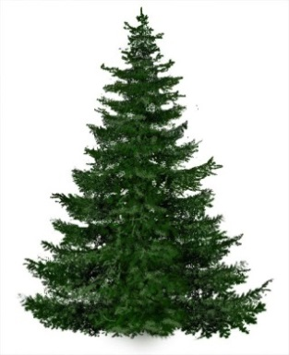 | 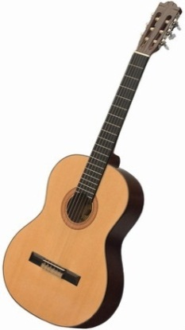 | 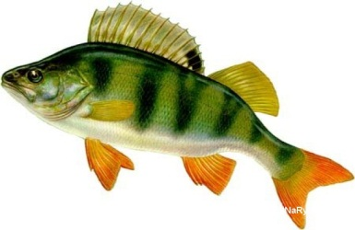 | 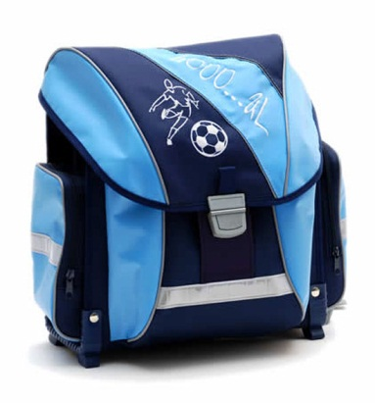
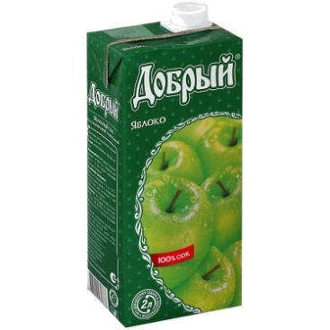 |  | 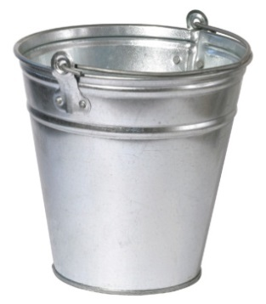 | 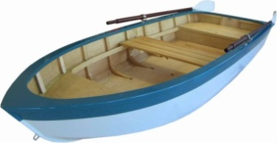

Возможные варианты ответов:
1. группа: предметы, в которых можно что-то переносить (ведро, ранец, пакет сока)
2. группа: транспорт (машина, лодка)
3. группа: предметы деревянные (ель, ложка, гитара)
4. группа: предметы, в которых можно наливать жидкости (пакет сока, ведро)
5. группа: предметы металлические (машина, ведро)
6. группа: могут плавать (рыба, лодка)
7. группа: предметы, сделанные человеком (гитара, ранец, пакет, машина, ведро, лодка)
8. группа: предметы природы (рыба, ель)

8 Задание. Придумай рассказ
-грязь, театр, хлеб, ручка;
-фонарь, лодка, соль, кирпич;
-молоко, компьютер, зонт, утюг

Максимальное количество баллов 3.

Подведение итогов деловой игры.
Нельзя создавать новое, ни в одной сфере жизни, не обладая творческими способностями. Главное, что творческие способности можно развивать не только в других, но и в себе, прежде всего в себе. Чтобы быть эффективным педагогом и сохранить при этом профессиональное здоровье необходимо видеть, находить и создавать новое в профессии.

- Презентация творческих проектов.
Воспитатели групп представляют свои творческие проекты и продукты.
Обсудить актуальна ли тема проекта? Интересен ли продукт детям? Как его можно использовать дальше?

- Итоги тематического контроля.
- Подведение итогов конкурса картотек «Творчество, креативность, фантазия».
Вручается диплом победителя конкурса и дипломы участников.
- Разное.
- Принятие решения.
Решение педсовета:
1. Продолжать работу по развитию творческих способностей детей, создавая условия в РППС для проявления творчества.
Ответственные: воспитатели групп. Срок: постоянно.
2. Включать в план работы игры по развитию творческих способностей дошкольников. Ответственные: воспитатели групп. Срок: постоянно
3. Пополнять недостающим материалом и пособиями центры по художественно- эстетическому развитию. Ответственные: воспитатели групп, ст. воспитатель. Срок: постоянно.
4. Привлекать детей и родителей к участию в творческих конкурсах детского сада и города.
Ответственные: воспитатели групп. Срок: постоянно

Муниципальное дошкольное образовательное учреждение детский сад № 98

:
«Развитие творческих способностей дошкольников»

Подготовила: старший воспитатель Крамар О.Н.

Г. Рыбинск
Февраль 2017

Доклад к семинару- практикуму
«Развитие творческих способностей дошкольников
в изобразительной деятельности»
Изобразительная деятельность – один из немногих видов художественных занятий, где ребенок творит сам. Каждый ребенок по своей природе – творец. Но, как правило, его творческие возможности находятся в скрытом состоянии и не всегда полностью реализуются. Создавая условия, побуждающие ребенка к занятиям искусством, можно раскрыть эти дремлющие до поры до времени творческие наклонности.
Нетрадиционное рисование привлекает своей простотой и доступностью, раскрывает возможность использования хорошо знакомых предметов в качестве художественных материалов, играет важную роль в общем психическом развитии ребенка. Ведь главным является не конечный продукт – рисунок, а развитие личности: формирование уверенности в себе, в своих способностях, целенаправленность деятельности.
Существует множество техник нетрадиционного рисования, их необычность состоит в том, что они позволяют детям быстро достичь желаемого результата. Используемые нами нетрадиционные методы изодеятельности помогают развивать у ребенка оригинальные идеи, воображение, творчество, мелкую моторику пальцев рук, самостоятельность. Обучать нетрадиционным техникам рисования начинаем уже в младшем возрасте, постепенно усложняя техники рисования, далее с усложнением в выборе материала и способов рисования.
С детьми младшего дошкольного возраста используем: рисование пальчиками; тычок жесткой полусухой кистью, рисование ладошками, рисование ватными палочками
Детей среднего дошкольного возраста знакомим с более сложными техниками: оттиск поролоном, оттиск пробкой, оттиск смятой бумагой, печать по трафарету, свеча и акварель, набрызг, рисование пластилином, тычкование, рисование под плёнкой, рисование сыпучими блёсками, рисование на ткани, кляксография обычная.
В старшем дошкольном возрасте дети осваивают ещё более трудные методы и техники: кляксография с трубочкой, предметная монотипия, кляксография с нитками, знакомая форма – новый образ, рисование солью, рисование клеем, рисунок с рельефом, рисунок на сырой мятой бумаге, рисование зубной пастой, рисование зубочисткой, монотипия-рисование нитками, теснение, рисование мыльной пеной, рисунок с двух сторон, мыльная живопись.
Для активизации творческого воображения почаще задавайте детям вопросы : Как это можно нарисовать (изобразить)? Какой цвет лучше использовать для выражения…?
В совместной и самостоятельной деятельности предлагайте детям игры и упражнения: «Дорисуй так, как ты хочешь», «Нарисуй как видишь», «Дорисуй геометрические фигуры», «Обведи ладонь и оживи», «Рисуем музыку», «Незаконченный сюжет», «Фантастические образы», «Нарисуй свое настроение».

Практическое задание: «Дорисуй геометрические фигуры»
Муниципальное дошкольное образовательное учреждение детский сад № 98

Сертификат
Вручается
___________________________________
победителю деловой игры
«Творчество – не удел гениев»
Зав. детским садом _______ Е.А. Кукушкина

2017 год

Муниципальное дошкольное образовательное учреждение детский сад № 98

Сертификат
Вручается
___________________________________
победителю деловой игры
«Творчество – не удел гениев»
Зав. детским садом _______ Е.А. Кукушкина

2017 год

Муниципальное дошкольное образовательное учреждение детский сад № 98
Сертификат
Вручается
___________________________________
участнику конкурса картотек
по развитию творческих способностей дошкольников
«Творчество, креативность, фантазия»
Зав. детским садом _______ Е.А. Кукушкина

2017 год
Муниципальное дошкольное образовательное учреждение детский сад № 98

Сертификат
Вручается
___________________________________
участнику конкурса картотек
по развитию творческих способностей дошкольников
«Творчество, креативность, фантазия»
Зав. детским садом _______ Е.А. Кукушкина

2017 год

Скрепка для бумаг Зубная щетка

Катушка от скотча

Протокол результатов деловой игры.
№ задания | Команда 1 | Команда 2
Итог

